1. Anmeldung unter: www.lernsax.de

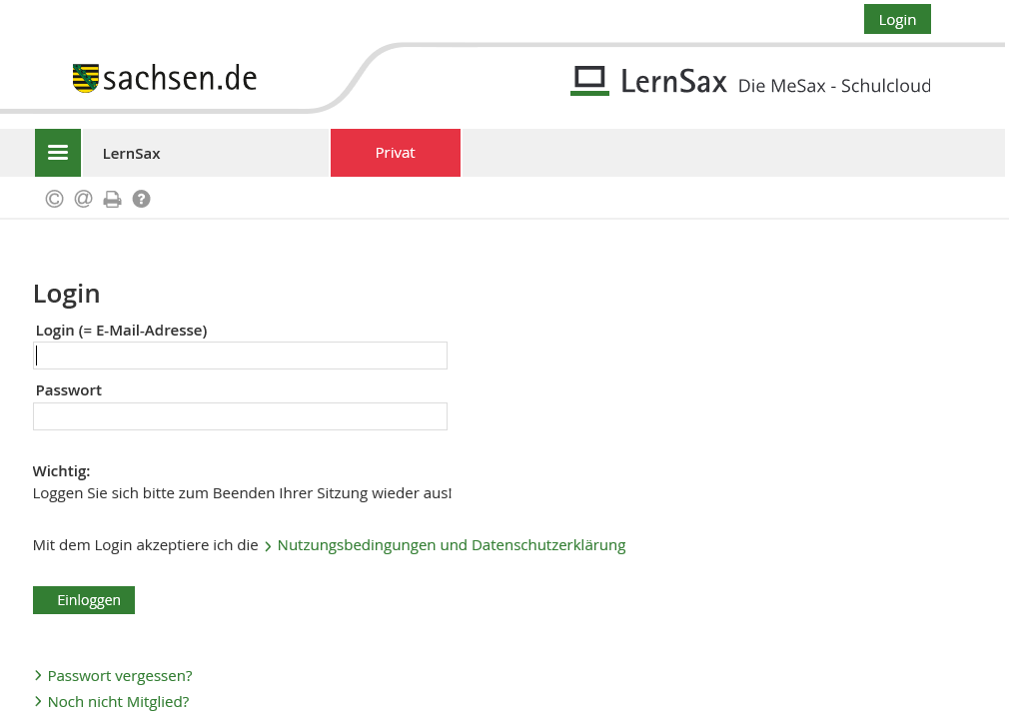

2. Auswählen des Bereichs Institution und der entsprechenden Klasse unter Meine Klassen
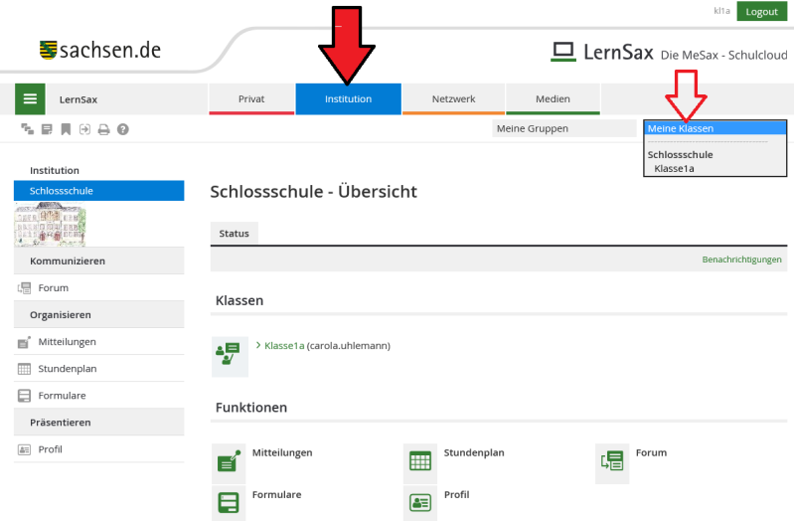

3. Auswahl des Bereichs Dateiablage

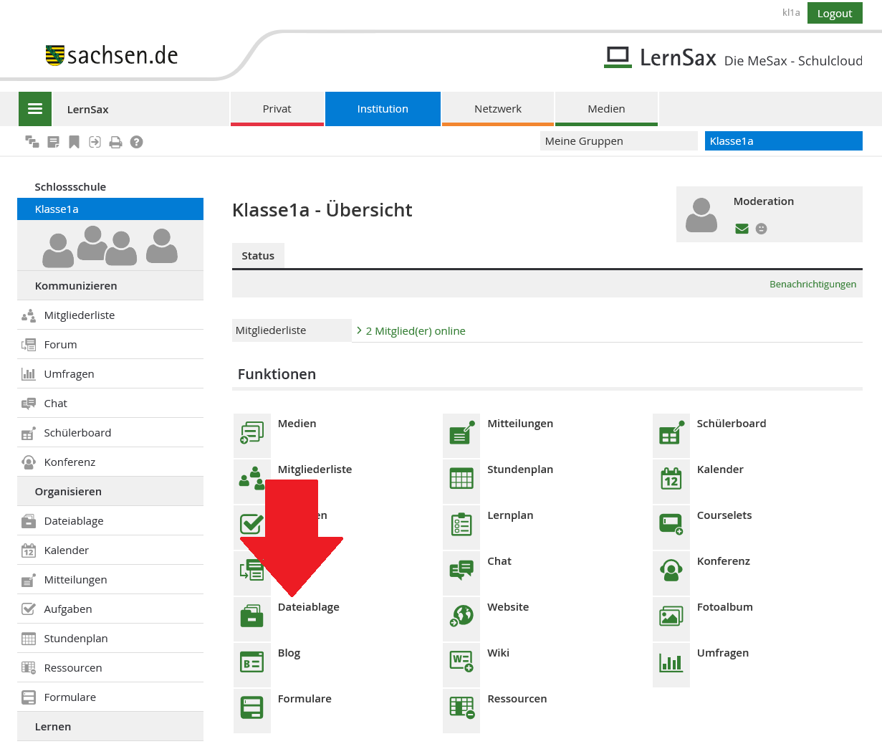

4. Hier befinden sich die Ordner, für Aufgaben in den einzelnen Fächern.
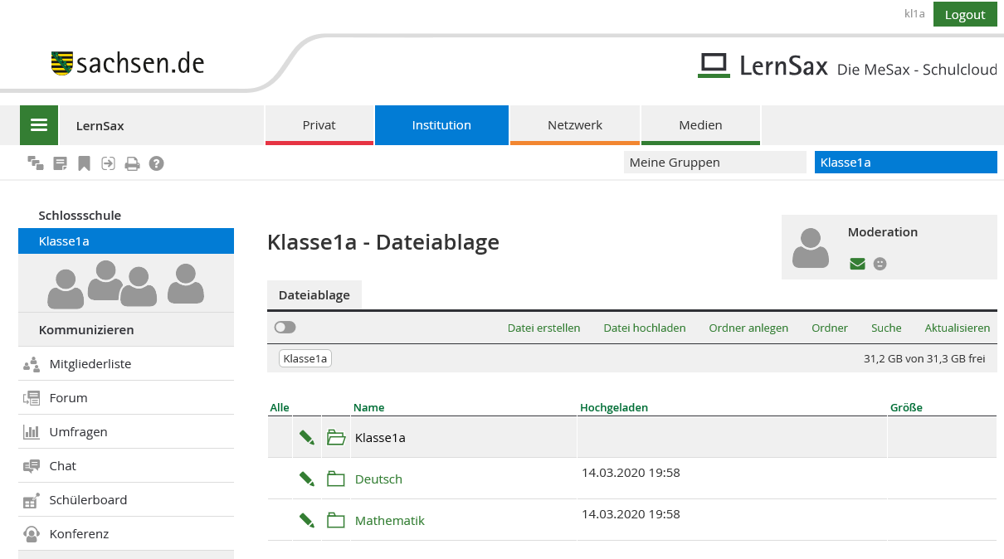
5. Fach wählen und Ordner öffnen

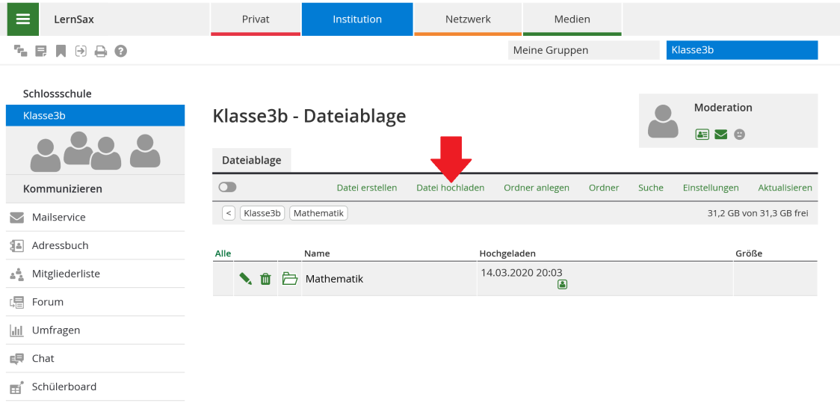

Hochladen der entsprechenden Dokumente über Datei hochladen (das entsprechendes Verzeichnis auf dem PC auswählen)
oder ganz einfach über Drag and Drop (mit der Maus in den Ordner ziehen).

Add-on:
Mitteilungen: Schnell mal informieren ✔ erreicht alle Mitglieder
Unter Mitteilungen können Klassenlehrer oder Gruppen-Moderatoren wie an einem Schwarzen Brett Nachrichten hinterlassen. Hierzu zählen beispielsweise Hinweise auf zu erledigende Aufgaben. Alle Mitteilungen werden nach Datum sortiert angezeigt, die aktuellsten Mitteilungen stehen oben. Im Mitteilungskopf steht neben dem Erstellungsdatum der Name des Verfassers. Beiträge, die innerhalb der letzten 48 Stunden veröffentlicht wurden, werden mit einem Stern gekennzeichnet. Die Titel der drei aktuellsten Mitteilungen erscheinen als Link auf der Übersichtsseite im Bereich Institution bzw. in den Klassen und Gruppen und sind damit sofort sichtbar, wenn ein Nutzer die Seite betritt.

